**Mencoba Modul di Python**

1. Menggunakan Folium modul, Folium merupakan modul Python yang berguna untuk memvisualisaikan data geografis. Koding yang dibutuhkan juga tidak begitu rumit, pembaca bisa mencobanya dengan salah satu dokumentasi yang sudah disediakan pengembang Folium.

Jawab:

1. Yang pertama install folium, jika menggunkan visual studio code langsung ke terminal:

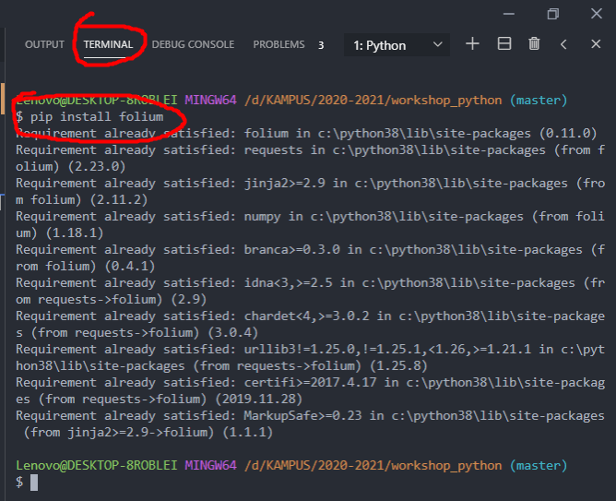

Jika sudah selesai maka ketik kode sebagai berikut.

1. Masukkan kode seperti berikut

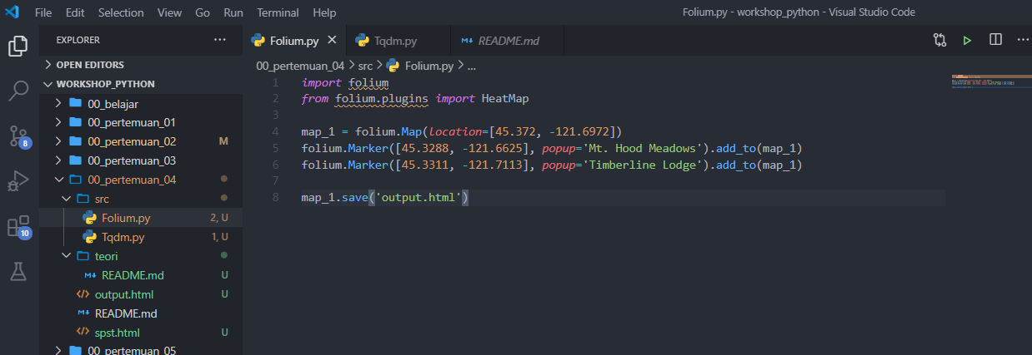

Pada kode di atas yaitu mentrack keadaan geografis tempat dengan disimpan di output.html dan hasilnya sebagai berikut.

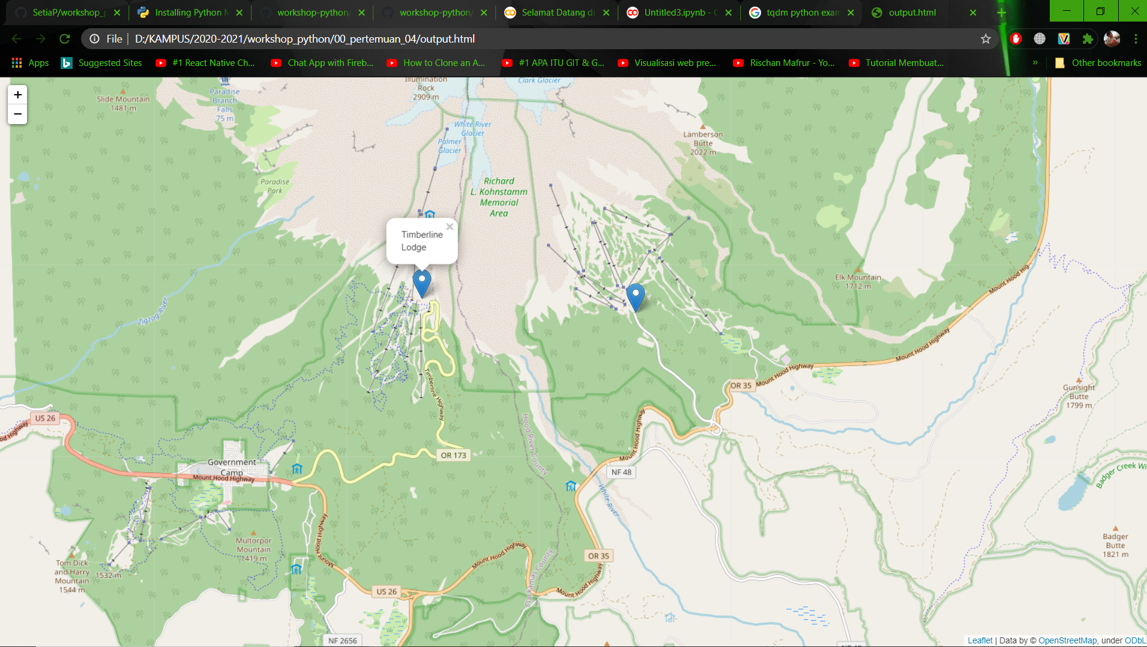

1. Menggunaan modul tqdm, Tqdm merupakan modul Python yang berguna untuk menampilkan progress bar dengan perulangan yang sederhana. Jika pembaca membutuhkan keindahan dalam proses pemrograman yang pembaca lakukan, tqdm bisa menjadi pilihan.

Jawab:

1. Install terlebih dahulu modul tqdm

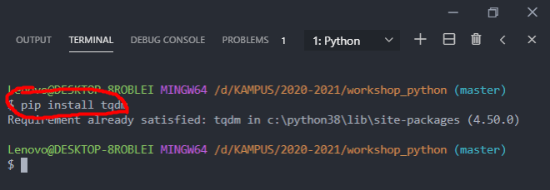

Setelah diinstall masukkkan kode seperti berikut;

1. Memasukan kode

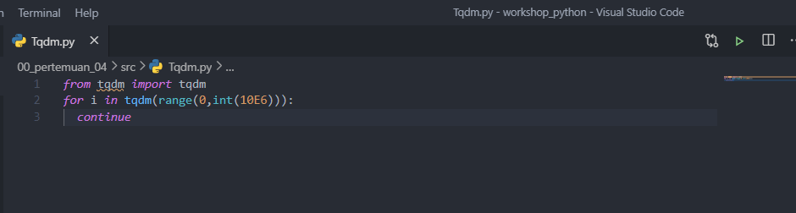

Berfungsi untuk menampilkan bar hasilnya seperti ini

